Taller de Ingeniería de Software

horizontal line

30/11/2020

**─────**

# Docentes

Marcela Daniele (marcela@dc.exa.unrc.edu.ar).

Marcelo Uva (uva@dc.exa.unrc.edu.ar).

Ariel Arsaute (aarsaute@dc.exa.unrc.edu.ar).

Daniela Solivellas (dsolivellas@dc.exa.unrc.edu.ar).

Mariana Frutos ([mfrutos@dc.exa.unrc.edu.ar](mailto:mfrutos@dc.exa.unrc.edu.ar))

Lopez Ayrton

Rafti Nicolas

Proyecto-A-Y-D-S.  
https://github.com/ayrton1907-art/Proyecto-A-Y-D-S.git  
5800 Río Cuarto(Córdoba).

# Segunda etapa de Proyecto-A.Y.D.S.

Gestión de proyecto en la Segunda etapa:

Por medio de una evaluación de la primera etapa, Se continuó trabajando con l a metodología SCRUM, cambiando algunos parámetros:

* Duración del Sprint (10 días).
* Reunión de progreso al iniciar/ terminar el Sprint (Sprint planning)
* Análisis de riesgo.
* Un ScrumMaster por Sprint (Variando entre los integrantes).
* Identificación de Tareas por Sprint.
* Estimación parcial de cada tarea (PlanItPoker).
* Diagrama de GANTT con las tareas de ese sprint.
* Digitalización de cada Sprint (Pivotal Tracker).

## Duración del Sprint.

La duración de cada Sprint es de 10 días, esta fue mayor ya que permite un mejor monitoreo de cada tarea para realizar en su mayoría de inicio a fin (En la primer etapa eran de 5 días, lo que imposibilitaba la ejecución de una tarea un poco más compleja ).

## Reunión de progreso al iniciar/ terminar el Sprint (Sprint planning)

Se realizaba una reunión al inicio de cada sprint para determinar las tareas que serán llevadas a cabo durante las próximas 2 semanas.

En esta reunión además de determinar las tareas se usaba PlanITPoker para decidir el tiempo en que deberá realizarse cada tarea y posteriormente se anotaban las tareas en Pivotal Tracker.

Al finalizar cada sprint se realizaba una nueva reunión para ver si todas las tareas fueron terminadas en tiempo y forma, si alguna tarea no era terminada en ese sprint se pasaba esta al próximo sprint. A su vez, en esta reunión se decidía quien sería el próximo Scrum master.

## Análisis de riesgo.

El análisis de riesgo fue implementado después del tercer Sprint, Este tuvo que implementarse por la salida de un integrante del grupo, Desde el Sprint 4 cada Sprint tuvo su propio análisis de riesgo adaptado a las tareas de cada Sprint.

## Un Scrum Master por Sprint.

Para elegir el ScrumMaster se utiliza un software web, que define aleatoriamente a un miembro del equipo como ScrumMaster, este software se llama fluky, Una vez que un integrante era elegido como ScrumMaster no podría volver a serlo hasta que los otros integrantes lo hayan sido. El ScrumMaster sería el encargado del control del avance de cada Sprint y los problemas que se tengan en el mismo .

De igual forma se determinó debatir bien cada decisión es el equipo antes de un cambio o asignación de tareas en puntual, de forma que el equipo se sintiera parte de cada avance del proyecto.

## Primer Sprint De la segunda etapa :

### 

### Scrum Master

En Este primer Sprint Nicolás Rafti fue el ScrumMaster

### Identificación de Tareas del Sprint.

En esta primera etapa se procedió a solucionar errores o faltas de la etapa anterior y se pensaron nuevas funcionalidades. Luego de una discusión con el equipo se definieron las actividades del primer sprint :

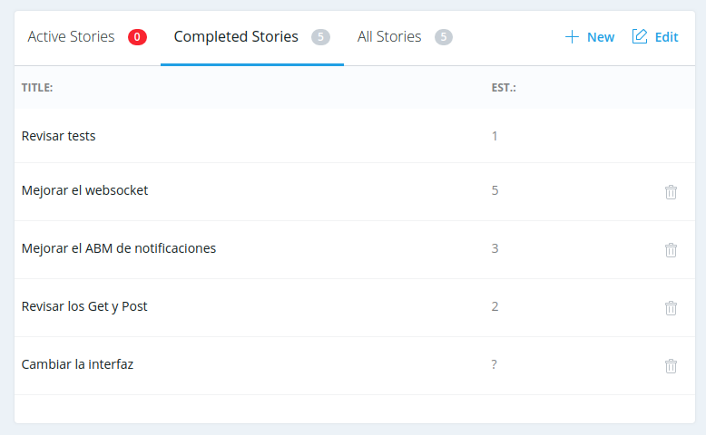

### Estimación parcial de cada tarea (PlanItPoker).

En este primer Sprint no se implementó una instancia de estimación para cada tarea.

### Diagrama de GANTT con las tareas del sprint.

Al no hacer estimación del Sprint tampoco se implementó el diagrama de GANTT

### Digitalización de cada Sprint (Pivotal Tracker).

En este primer caso se utilizó la plataforma trello para mantener organizado cada sprint, pero luego se migraron todo los datos a la plataforma de Pivotal Tracker.

Trello:

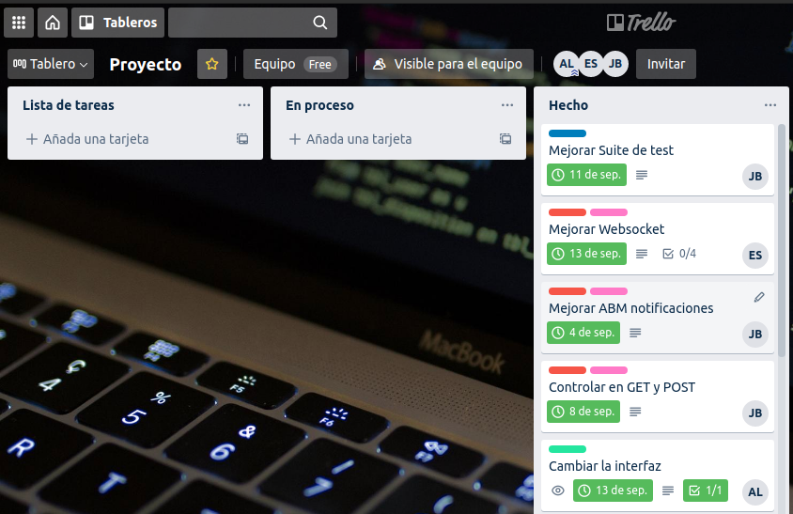

Pivotal tracker:

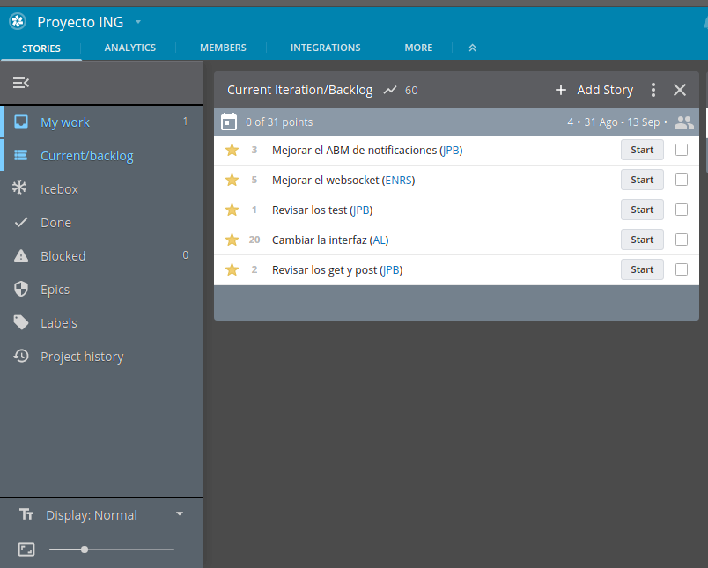

## Segundo Sprint De la segunda etapa :

### Scrum Master

En este segundo Sprint Ayrton Lopez fue el ScrumMaster

### Identificación de Tareas del Sprint.

En la segunda etapa se procedió a continuar con la mejora de la interfaz además de agregar nuevas funcionalidades al trabajo.

En este sprint se empezaron a usar brazos para la realización de las tareas y con el objetivo de tener una mejor organización. Se crearon brazos para la interfaz, como para el websocket y las mejoras en las notificaciones.

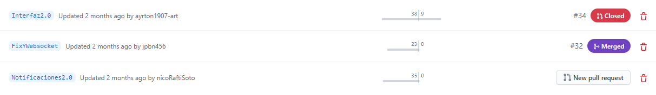

Luego de una discusión con el equipo se definieron las actividades del segundo sprint :

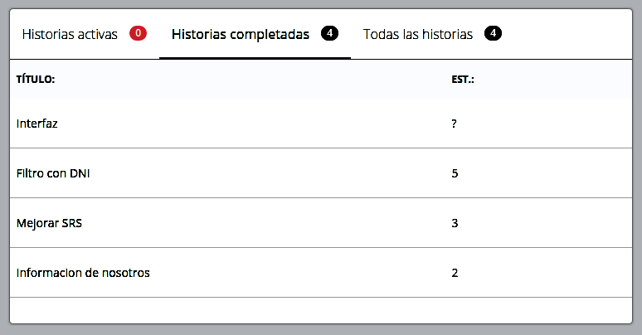

### Estimación parcial de cada tarea (PlanItPoker).

En el segundo Sprint tampoco se usó una instancia de estimación para cada tarea.

### Diagrama de GANTT con las tareas del sprint.

En este sprint no se realizó un diagrama de GANTT

### Digitalización de cada Sprint (Pivotal Tracker).

En este sprint se empezó a utilizar Pivotal Tracker para la organización de las tareas, en Pivotal Tracker se pasaron las tareas, a medida que se iban realizando las actividades se iban ubicando en la fila correspondiente, cuando las tareas eran terminadas se ubicaban en Done.

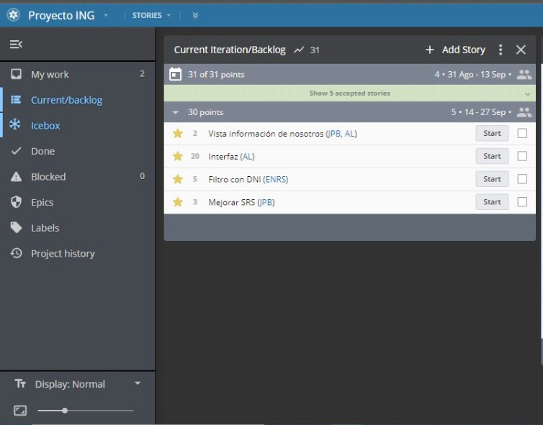

## Tercer Sprint De la segunda etapa :

### Scrum Master

En este Sprint, Juan Bortol fue el ScrumMaster

### Identificación de Tareas del Sprint.

En este nuevo sprint se procedió a terminar las mejores o nuevas funcionalidades, incluyendo la interfaz que era una de las mejoras más pesada en cuanto a la duración de la implementación, y así poder fusionar las ramas con las nuevas funcionalidades o mejoras y solucionar errores de fusión si existen . Para esto se efectuó una discusión con el equipo y se definieron el orden e importancia de las tareas a realizar.

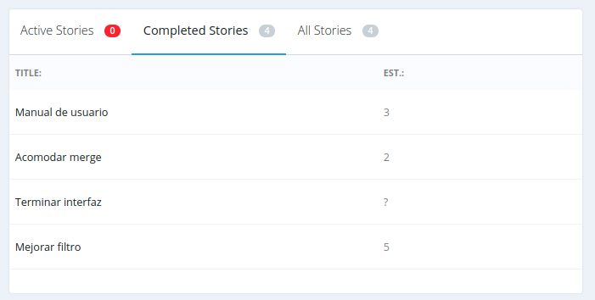

### Estimación parcial de cada tarea (PlanItPoker).

En este Sprint se comenzó a trabajar con una estimación para cada tarea, usando las experiencias obtenidas en la primera etapa del proyecto.

Para hacer una estimación más precisa , cada integrante deberá indicar una estimación y luego defender esta delante los demás para poder así elegir la mejor estimación posible para cada actividad.

Esto servirá para poder tomar la decisión de qué actividades priorizar por sprint y así poder empezar a tener un control de tiempo y recursos que lleva cada sprint.

De esta forma al finalizar la primera estimación se determinó que en promedio por Sprint cada miembro del equipo tendrá un total de entre 5-8 días en cada Sprint, en donde cada uno de estos días está destinado a terminar una tarea de forma total o parcial.

El software utilizado par estimar de esta forma fue [planitpoker](https://www.planitpoker.com)

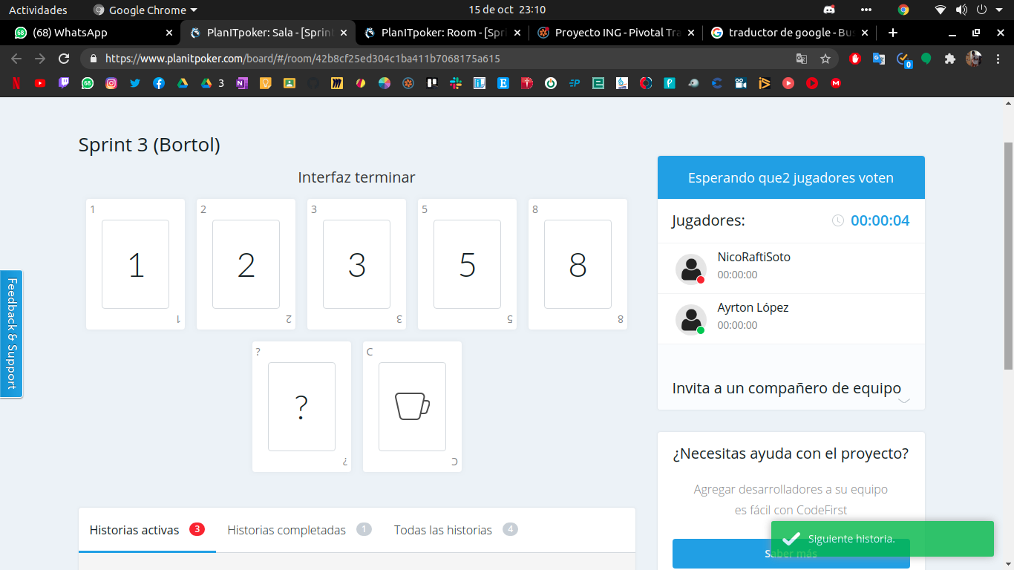

Cada número indica una o más unidades de tiempo (Días de entre 1-4 hs).

La tarjeta de interrogación indica un tiempo inestimable, ya que por alguna razón esta no puede ser definida, en nuestro caso se decidió usarla para las actividades que pensaramos que duraran mas que solo un Sprint. como por ejemplo en nuestro caso, en donde el cambio completo de interfaz durará más de 1 Sprint.

La Tarjeta que tiene la taza de café, es para tomar un descanso de 5 minutos en la planificación.

### Diagrama de GANTT con las tareas del sprint.

Al tener ya iniciada la segunda etapa del proyecto se procedió a realizar un diagrama de GANTT asumiendo estimaciones anteriores como exitosas.

De esta forma este diagrama nos sirve para ver el avance del tiempo y de las actividades durante todo sl sprint.

Este diagrama se encuentra adjunto al final del informe.

### Digitalización del Sprint (Pivotal Tracker).

Al finalizar el sprint planning el Scrum Master se encargaba de digitalizar lo discutido en la reunión, creando cada tarea y asignando el tiempo estimado y la persona responsable.

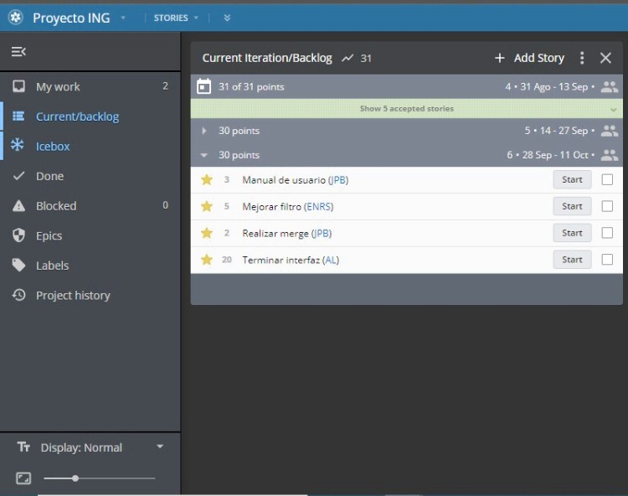

## Cuarto Sprint De la segunda etapa :

### Scrum Master

En este Sprint Ayrton Lopez fue el ScrumMaster

### Identificación de Tareas del Sprint.

En este nuevo sprint se procedió a realizar las mejoras de smell codes y a utilizar Rubocop, una gema de Ruby, todo esto para hacer más legible el código del programa, también se incluyó en las tareas la realización del informe y la presentación para poder identificar las diferencias y mejoras en cada caso.

Este informe muestra los avances y detalles de toda la refactorización del código, se puede visitar en este [link](https://docs.google.com/document/u/0/d/16nH9yyyjkKcT3hCEXCTdbPpELnAiFmxMd_l9SELCjlw/edit).

Una actividad que quedó pendiente que es manual de usuario, quedará a cargo del integrante que era responsable en el Sprint que se genero la misma (Manual de Usuario- Juan Bortol)

La actividades identificadas fueron: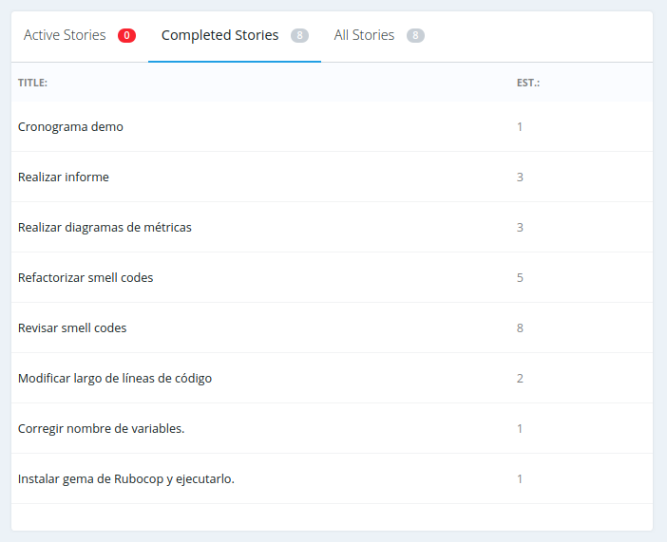

### Estimación parcial de cada tarea (PlanItPoker).

En este caso la estimación se realizó de la misma forma que en el anterior Sprint, utilizado la plataforma virtual y discutiendo distintas estimaciones usando las experiencias de la primera etapa como respaldo..

En este caso la estimación se vio interrumpida por la salida de un integrante, esto implicó reorganizar el Sprint para poder cumplir con nuevas estimaciones de las actividades más importantes del Sprint, esto implicó que algunas tareas que no estaban pendientes del Sprint anterior como “Manual de usuario” se vieran retrasadas aún más debido a la falta de recursos. A esta se suma la interrupción indefinida de diagramas de métricas.

### Diagrama de GANTT con las tareas del sprint.

Al finalizar el sprint planning, el Scrum Master digitaliza lo discutido en la reunión, creando cada tarea y asignando el tiempo estimado y la persona responsable.

En este caso algunas actividades sufrieron modificaciones y se encuentran en otro color para diferenciar el flujo de trabajo normal con el adaptado para cumplir con la nueva estimación.

### Análisis de riesgo:

El análisis de riesgo que se hace, consistirá en poner un tiempo estimado en el que se debe informar al equipo, en el cual se aclara que esta actividad no podría efectuarse en el tiempo estimado, para esto la persona que esté más avanzada o que tenga alguna actividad con holgura , se sumará a trabajar también en esa actividad para poder llegar a tiempo, esto siempre y cuando la actividad a retrasarse este en el camino crítico del sprint.

En caso de necesitar aún más tiempo, se podrá interrumpir tareas no esenciales para el proyecto.

### Digitalización del Sprint (Pivotal Tracker).

Al finalizar el sprint planning el Scrum Master se encargaba de digitalizar lo discutido en la reunión, creando cada tarea y asignando el tiempo estimado y la persona responsable.

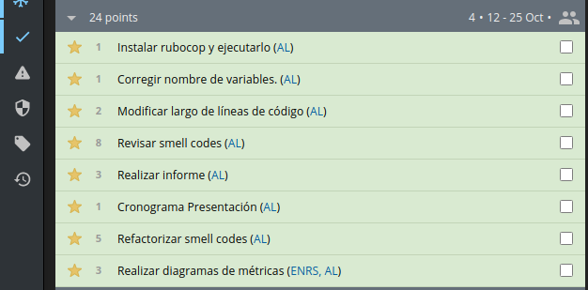

## Quinto Sprint De la segunda etapa :

### 

### Scrum Master

En este Sprint Nicolás Rafti Soto fue el ScrumMaster

### Identificación de Tareas del Sprint.

En este sprint se procedió a comenzar con las últimas actividades de refactorización, estas actividades implican la creación de nuevas clases, utilizando la arquitectura MVC. Gracias a esta arquitectura creamos algunas clases Controller y algunas clases services, siendo las clases controller las que se encargan de recibir y enviar información a los usuarios mediantes las vistas (realizadas con html) y las clases services las que se encargan de manipular la información.

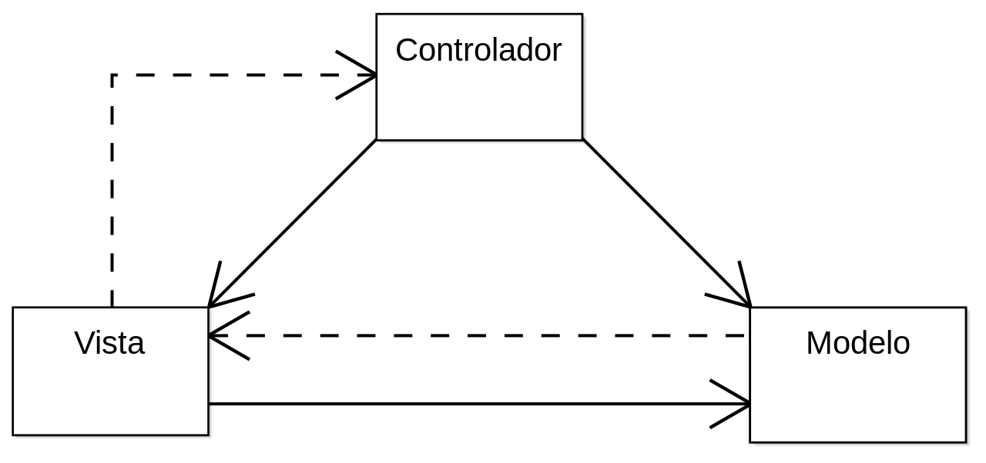

A continuación se pasa a mostrar las actividades del sprint que se encargan de la realización de la arquitectura.

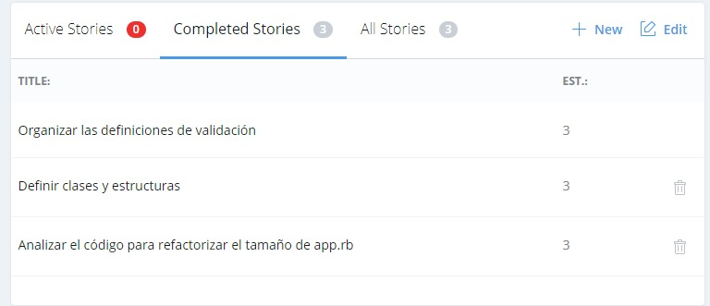

### Estimación parcial de cada tarea (PlanItPoker).

En este Sprint se siguió estimando las tareas usando PlanITPocker usando los mismos símbolos (1, 2, 3, 5, 8, ?, café) que fueron usados en los sprints anteriores, donde cada símbolo representa una unidad de tiempo.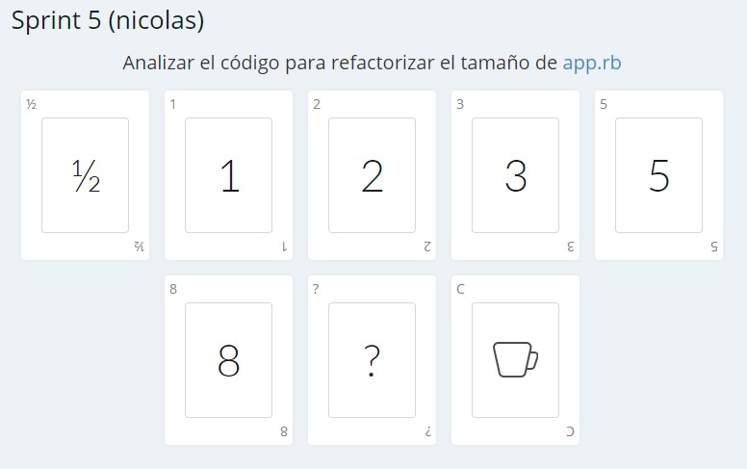

### Diagrama de GANTT con las tareas del sprint.

Luego de realizar las estimaciones de las actividades se procedió a realizar el correspondiente diagrama de GANTT con las actividades de este sprint y la estimación de estas.

### 

### Análisis de riesgo

Las tareas de este sprint deben realizarse en conjunto, para el primer fin de semana del sprint ya debe estar terminado tanto el análisis de las clases y creadas las nuevas clases que serán utilizadas en la nueva arquitectura (Model View Controller). En caso de retrasarse con la estructura consultar sobre los problemas tenidos.

Los últimos días del sprint se usarán para solucionar algunos errores menores y la corrección de los errores de Rubocop. Si quedan todavía por solucionar errores de las arquitectura consultar para poder solucionarlos en los últimos días del sprint

### 

### Digitalización del Sprint (Pivotal Tracker).

Para la realización de las actividades se procedió a pasar estas al Pivotal Tracker poniendo en esta las estimaciones calculadas con el PlanITPocker, se siguió usando el planItPocker para llevar un control de qué tareas se están llevando a cabo y cuales están terminadas.

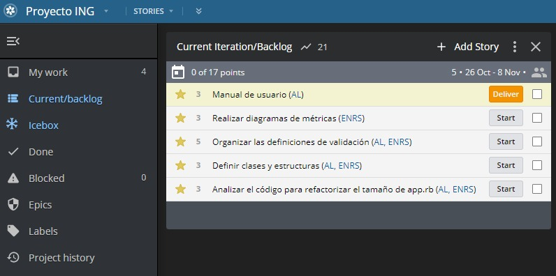

## Sexto Sprint De la segunda etapa :

### Scrum Master

En este Sprint Ayrton Lopez fue el ScrumMaster

### Identificación de Tareas del Sprint.

Las tareas identificadas pueden verse divididas en dos grandes grupos, finalizar implementación y hacer la documentación de la gestión de proyecto en su segunda etapa.

Estas tareas son las siguientes

: 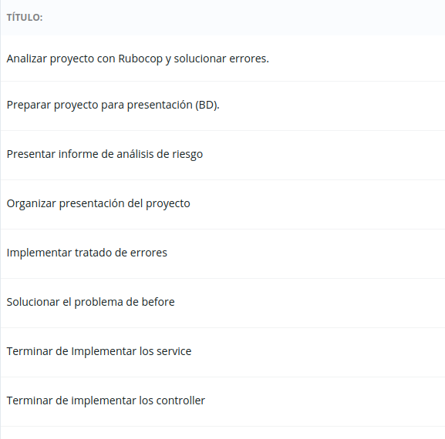

### Estimación parcial de cada tarea (PlanItPoker).

En este caso la estimación se realizó de la misma forma que en el anterior Sprint, utilizado la plataforma virtual y discutiendo distintas estimaciones usando las experiencias de la primera etapa del proyecto..

En este caso la estimación se puede dividir en dos grandes partes, la finalización de código sin errores y la documentación para la presentación del mismo.

Para esto, cada parte de la estimación cuenta con dos días de holgura por cualquier retraso.

La primera parte podrá ser ejecutada por distintos integrantes de forma paralela, pero la segunda no, ya que es un análisis en equipo del trabajo realizado en la segunda etapa del proyecto, esto incluye análisis de todas las nuevas técnicas y herramientas utilizadas para mejorar la productividad y tener control sobre los recursos del mismo.

### 

### Diagrama de GANTT con las tareas del sprint.

Luego de realizar las estimaciones de las actividades se procedió a realizar el correspondiente diagrama de GANTT con las actividades de este sprint y la estimación de estas, este fue el último sprint del proyecto y está planificado para terminar con la presentación del mismo como una actividad.

### Análisis de riesgo:

En este caso el análisis de riesgo cambió bastante en cuanto a los anteriores, así mismo se deberían cumplir con las estimaciones para cada tarea.

En la primera etapa se debería centrar en la nueva arquitectura Model View Controllers

Esta estimación debería cumplirse en tiempo y forma, en caso contrario los integrantes deberían ser informados con un día de antelación y centrarse en la parte de la tarea que frene el avance de la misma, el encargado de cada tarea tiene la obligación de informar si no cumplira con la estimación de la misma.

En el segunda etapa a diferencia de los anteriores estos deberían ser llevado adelante por todo lo integrantes del grupo ya que en mayor parte las tareas pendientes era un analisi e informe del pŕoyecto. Con este criterio de Trabajo deberá cumplirse más que nunca la estimación de cada una de las tareas pendientes, en caso de no ser así se dejarán 3 días de holgura por posibles trabas del proyecto.

### Digitalización del Sprint (Pivotal Tracker).

Al finalizar el sprint planning el Scrum Master se encargaba de digitalizar lo discutido en la reunión, creando cada tarea y asignando el tiempo estimado y la persona responsable.

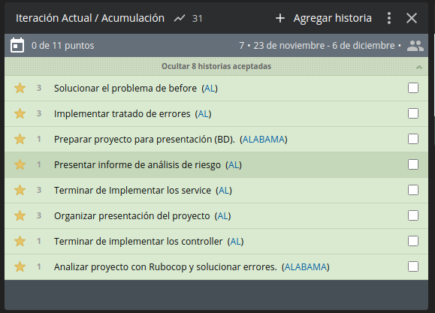

# Links:

[Documento con las salidas de rubocop](https://drive.google.com/file/d/153sRabSl_qLeIKX05zMpyoz03l4St4PR/view?usp=sharing)

[Github→ Proyecto-A-Y-D-S](https://github.com/ayrton1907-art/Proyecto-A-Y-D-S)

[planitpoker](https://www.planitpoker.com)

[fluky](https://www.fluky.io/)

[pivotaltracker](https://www.pivotaltracker.com/n/projects/2470689)

[Presentación](https://miro.com/app/board/o9J_kgPwSUw=/)

[Ciclo De Refactorización](https://docs.google.com/document/u/0/d/16nH9yyyjkKcT3hCEXCTdbPpELnAiFmxMd_l9SELCjlw/edit)